##### Truy cập chức năng danh sách giao dịch thay đổi lãi suất

Huy động vốn 🡪 Điều chỉnh lãi suất 🡪 Thay đổi lãi suất 🡪 Danh sách giao dịch

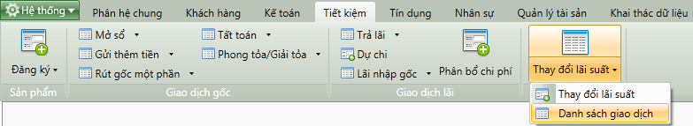

1. Cây thực đơn truy cập Danh sách giao dịch thay đổi lãi suất

##### Thao tác thực hiện

* Giao diện

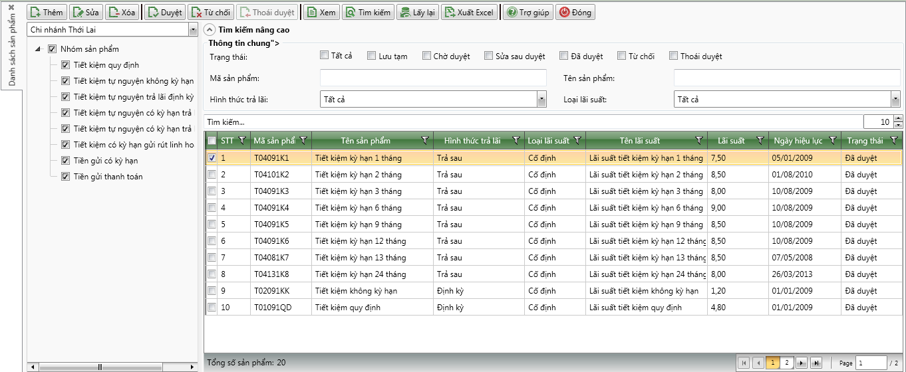

1. Danh sách giao dịch thay đổi lãi suất

* Nhập thông tin

|  |  |  |
| --- | --- | --- |
| **STT** | **Tên trường** | **Diễn giải** |
| ***Cây tìm kiểm*** | | |
|  | Combo box Phòng giao dịch | * Tìm kiếm giao dịch thay đổi lãi suất theo phòng giao dịch * Lựa chọn phòng giao dịch cần tìm kiếm thông tin * Giá trị mặc định là phòng giao dịch mà tài khoản đăng nhập vào |
|  | Checkbox Nhóm sản phẩm | * Tìm kiếm sổ tiền gửi bị phong toản/ giải tỏa theo nhóm sản phẩm * Lựa chọn một hoặc nhiều nhóm sản phẩm cần tìm kiếm thông tin: |
| ***Thông tin tìm kiếm nâng cao*** | | |
|  | Giao dịch từ ngày…đến ngày | * Tìm kiếm giao dịch thay đổi lãi suất theo ngày giao dịch * Người dùng tự nhập |
|  | Danh sách giao dịch | * Danh sách giao dịch bao gồm các cột:   + STT   + Số sổ tiền gửi   + Tên khách hàng   + Ngày mở   + Ngày đáo hạn   + Kỳ hạn   + Số dư   + Lãi suất mới   + Ngày áp dụng |

##### Tìm kiếm

* : Bấm tìm kiểm để tìm kiếm các giao dịch theo các thông tin tìm kiếm đã được nhập

##### Điều kiện ràng buộc

* Sổ tiền gửi đã tồn tại và chưa thực hiện tất toán.